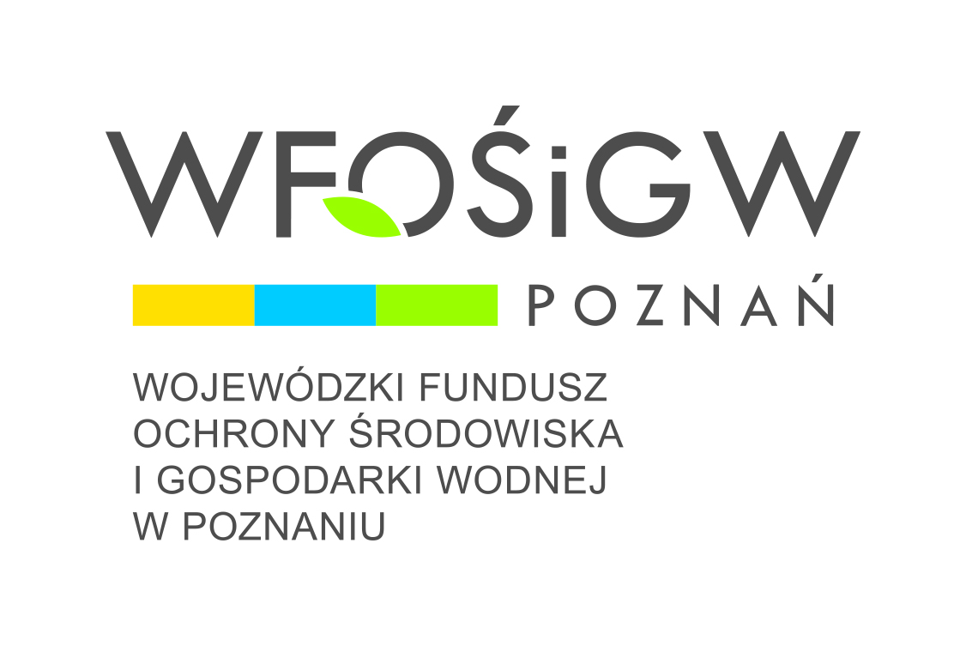


Załącznik do Regulaminu konkursu

KARTA ZGŁOSZENIOWA UCZESTNICTWA W KONKURSIE PLASTYCZNYM W RAMACH PROJEKTU PN.
„To jest pSZOK! Jak segregować odpady w Koźminie Wlkp.?

a) dla klas I-V tematyka: „Wpływ spalania odpadów z gospodarstw domowych na środowisko oraz skutki nieprawidłowego postępowania ze śmieciami”
b) dla klas VI – VIII tematyka: Upcykling w gospodarstwie domowym – nadanie nowej
funkcji odpadom w praktycznym wykorzystaniu”

Imię i nazwisko:...................................................................................................................

Adres zamieszkania:...........................................................................................................

Nr telefonu/e-mail:.............................................................................................................

Wiek:...................................................................................................................................

Kategoria wiekowa:………………………………………………………………………

Zgłoszona praca

Nr | Tytuł pracy
1.

Oświadczam, że zapoznałem/am się z regulaminem Konkursu i akceptuję jego treść. Wyrażam zgodę na przetwarzanie moich danych osobowych w celach wynikających z Regulaminu konkursu, zgodnie z klauzulą.

...................................................................................
(data i podpis)

Wyrażam zgodę na udział mojego
dziecka.................................................................................................................................
w Konkursie plastycznym. Wyrażam zgodę na przetwarzanie danych osobowych mojego dziecka w celach wynikających z Regulaminu Konkursu, zgodnie z klauzulą

........................................................................................
(data i podpis rodzica/opiekuna)

